Task 1

Odp. Minimalna liczba przypadków testowych niezbędnych do zagwarantowania 100% pokrycia instrukcji to 2 oraz 100% pokrycia decyzji to również 2, czyli odp. B.
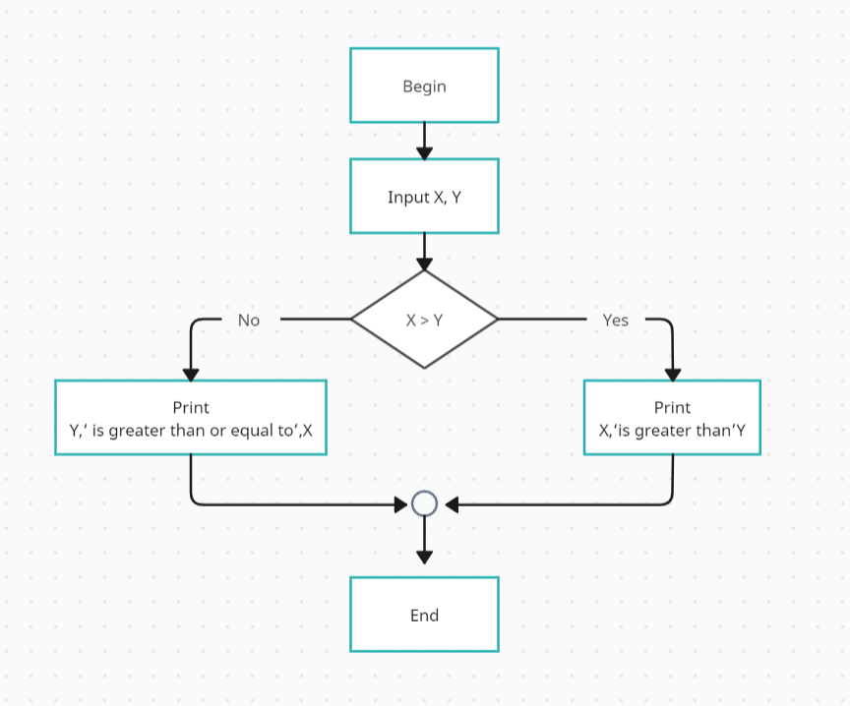

Task 2

Odp. Minimalna liczba przypadków testowych niezbędnych do zagwarantowania 100% pokrycia ścieżek to 2 czyli odp. B.

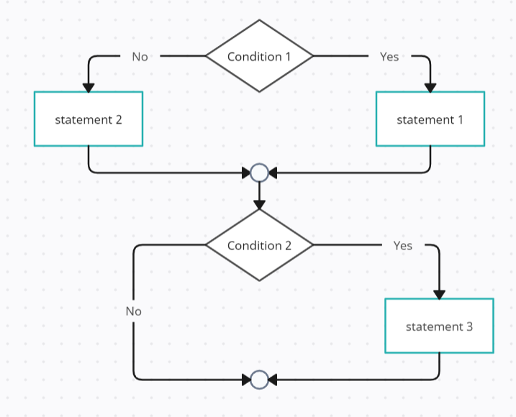

Task 3

Odp. Minimalna liczba przypadków testowych niezbędnych do zagwarantowania 100% pokrycia instrukcji to 3 oraz 100% pokrycia decyzji to 3, czyli odp. C.

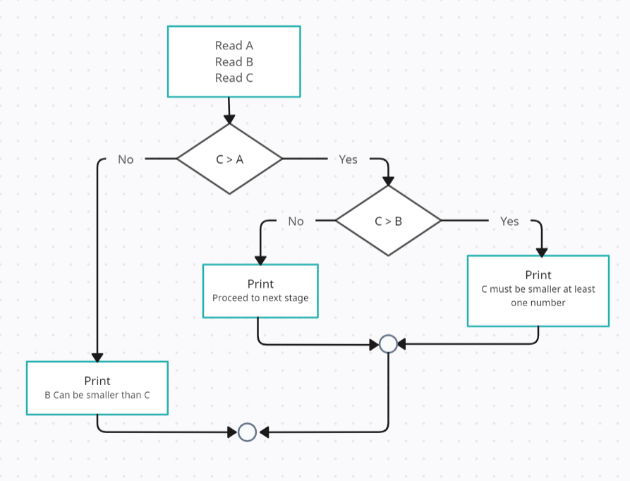

Task 4

Minimalna liczba przypadków testowych niezbędnych do zagwarantowania 100% pokrycia decyzji to 4, czyli odp. B.

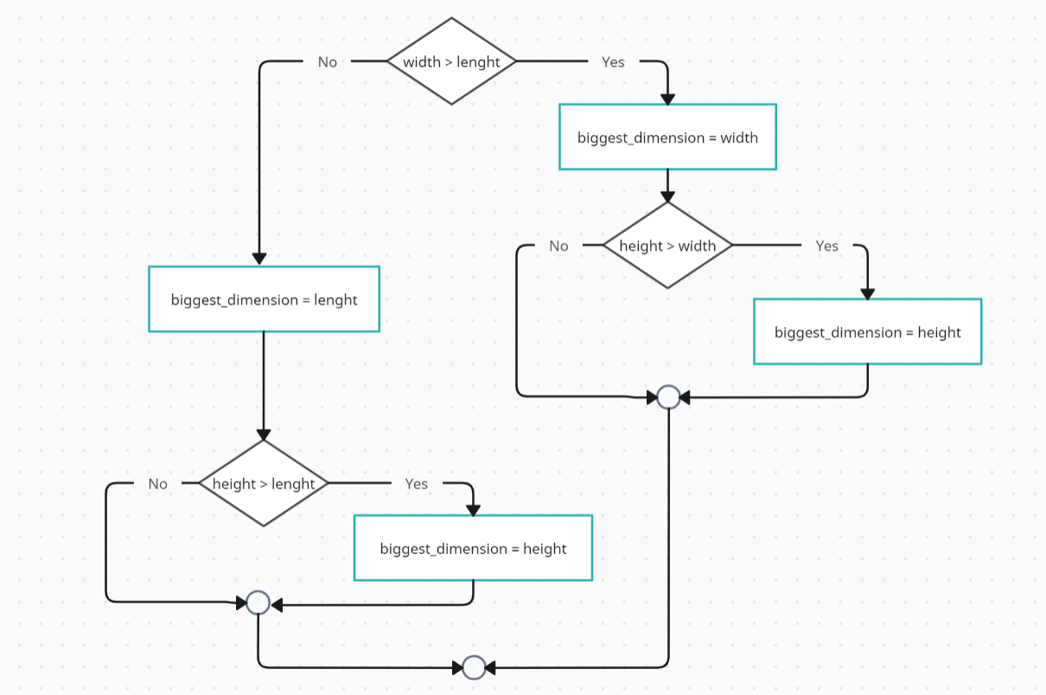

Task 5

Test 1 – Posiadacz złotej karty przeniesiony do klasy biznes.
Test 2 – Pasażer bez złotej karty pozostaje w klasie ekonomicznej
Теst 3 – Pasażer został “wyrzucony” z lotu

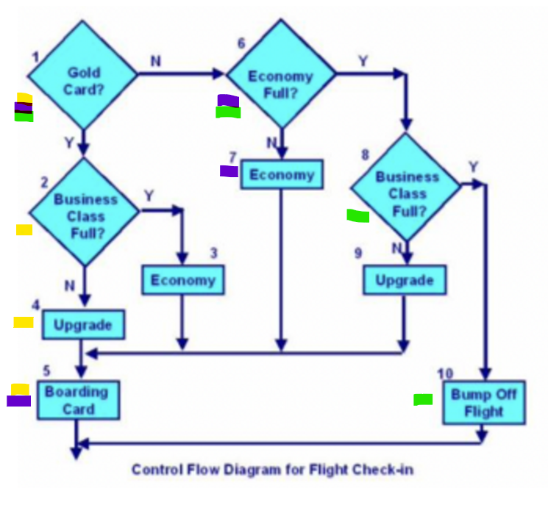

Odp.
Pokrycie instrukcji = 8 : 10 * 100% = 80 %.
Poprawna odp. to C.

